

Universidad De Guayaquil
Facultad de Ciencias Matemáticas y Físicas
Carrera de Ingeniería en Software

Titulo
Alcance:
Plataforma de Gestión de Proyectos de Vinculación

Grupo C
Alay Jessie, Amy Baque, Adrian Gavilanes, Daniel Gualan, Jhon Intriago, Roger Martines, Ricardo Mazzini, Katherine Méndez, Jean Paul Mogollon, Mariela Nuñez

Materia
Construcción de Software
Curso
SOF-S-VE-6-2
Docente
Parrales Bravo Franklin Ricardo

Periodo Lectivo
2026 – 2027 CI

- Alcance del proyecto
Título del Proyecto: Plataforma de Gestión de Proyectos de Vinculación
Descripción General: El presente proyecto tiene como objetivo desarrollar un sistema de software estructurado bajo el patrón MVC, destinado a centralizar, automatizar y auditar el flujo de los proyectos de vinculación con la sociedad. El sistema permitirá la creación de ofertas comunitarias, la inscripción automatizada de estudiantes según su perfil académico, y dotará a los tutores de una herramienta transaccional para el registro y validación oficial de las horas de servicio comunitario, reemplazando los procesos de seguimiento manuales.
2. Módulos y componentes a implementar para el Primer Parcial
A modo de planeamiento y análisis se definieron los siguientes módulos:
- Módulo 1: Seguridad y gestión de accesos: Control de inicio de sesión y enrutamiento de vistas basado en roles (Coordinador, Tutor Académico y Estudiante).
- Módulo 2: Configuración de proyectos y cupos: Mantenimiento (CRUD) exclusivo para la coordinación, permitiendo registrar nuevas iniciativas comunitarias, asignar al tutor responsable y establecer el límite de cupos disponibles por carrera.
- Módulo 3: Motor de inscripción automatizada: Interfaz transaccional donde el estudiante visualiza los proyectos afines a su perfil y solicita un cupo. El sistema validará la concurrencia y descontará los cupos en tiempo real, enlazando al alumno con su tutor.
- Módulo 4: Auditoría y registro oficial de horas: Módulo operativo central de uso exclusivo del tutor. El tutor académico registrará las fechas y horas validadas de los estudiantes a su cargo, garantizando la integridad de la aprobación basándose en las evidencias físicas.
- Módulo 5: Dashboard de Seguimiento Estudiantil: Panel de solo lectura que consolida la información transaccional, mostrando al estudiante indicadores gráficos y el historial de progreso hacia la culminación de sus horas obligatorias.

3. Definición de Tecnologías y Arquitectura
Para asegurar un desarrollo ágil y compatible con los entornos web actuales, el proyecto se construirá bajo las siguientes tecnologías:
- Lenguaje de Programación (Backend): Se empleará PHP, utilizando un enfoque orientado a objetos para procesar la lógica de negocio y gestionar la autenticación de usuarios.
- Gestión de Base de Datos: Se empleará MySQL como motor relacional. El diseño de la base de datos aplicará reglas estrictas de normalización (3NF) para optimizar las consultas y evitar redundancia en los registros de horas y cupos.
- Arquitectura de Software: Implementación del patrón Modelo-Vista-Controlador (MVC). Los scripts de PHP actuarán como los Controladores, comunicándose con los Modelos (conexión a MySQL) y renderizando los datos sin mezclar código de base de datos dentro de las interfaces.
- Frontend (Capa de Presentación): Se empleará Angular como framework principal para el desarrollo de la interfaz de usuario del sistema. Esta tecnología permitirá construir una aplicación web modular, dinámica y escalable, facilitando la comunicación con el backend mediante el consumo de servicios REST desarrollados en PHP.
Tecnología | Uso
Angular | Desarrollo del frontend
PHP | Backend y lógica del servidor
MySQL | Gestión de base de datos
HTML5 | Estructura de interfaces
CSS3 | Diseño visual
TypeScript | Desarrollo Angular
JWT | Gestión de autenticación
Git y GitHub | Control de versiones
XAMPP | Servidor local de desarrollo
Visual Studio Code | IDE principal

El alcance del primer parcial buscará abarcar gran parte de la documentación inicial y definición de módulos, tecnologías y desarrollo inicial. Por lo cual se espera completar:
- Diseño de la arquitectura general.
- Diseño de base de datos relacional.
- Configuración del repositorio grupal.
- Implementación inicial del backend en PHP.
- Implementación inicial del frontend en Angular.
- Desarrollo inicial de solicitudes e inscripción.
- Integración básica frontend-backend mediante API REST.


Universidad De Guayaquil
Facultad de Ciencias Matemáticas y Físicas
Carrera de Ingeniería en Software

Titulo
Diseño detallado:
Plataforma de Gestión de Proyectos de Vinculación

Grupo C
Alay Jessie, Amy Baque, Adrian Gavilanes, Daniel Gualan, Jhon Intriago, Roger Martines, Ricardo Mazzini, Katherine Méndez, Jean Paul Mogollon, Mariela Nuñez

Materia
Construcción de Software
Curso
SOF-S-VE-6-2
Docente
Parrales Bravo Franklin Ricardo
Periodo Lectivo
2026 – 2027 CI
Diseño detallado
1. Introducción
El presente documento describe el diseño detallado del sistema “Plataforma de Gestión de Proyectos de Vinculación”, desarrollado como parte de la asignatura Construcción de Software. El objetivo principal del sistema es automatizar y centralizar los procesos relacionados con la gestión de proyectos de vinculación universitaria, permitiendo administrar proyectos, estudiantes, tutores, solicitudes y registro de horas comunitarias.
El sistema será desarrollado bajo una arquitectura web cliente-servidor utilizando Angular para el frontend, PHP para el backend y MySQL como sistema gestor de base de datos.
2. Objetivos del Sistema
2.1 Objetivo General
Desarrollar una plataforma web orientada a la gestión integral de proyectos de vinculación universitaria, permitiendo automatizar procesos de inscripción, control de cupos, validación de horas y seguimiento estudiantil.
2.2 Objetivos Específicos
- Gestionar usuarios mediante autenticación basada en roles.
- Administrar proyectos de vinculación mediante operaciones CRUD.
- Permitir la inscripción automatizada de estudiantes.
- Registrar y validar horas de vinculación.
- Visualizar indicadores y métricas mediante dashboards.
- Mantener integridad y persistencia de la información.
3. Arquitectura del Sistema
La solución será implementada bajo el patrón modelo vista controlador (MVC), permitiendo una correcta separación de responsabilidades.
3.1 Modelo
Corresponde a la capa encargada de interactuar con la base de datos MySQL. Contendrá las consultas SQL, validaciones y reglas de negocio relacionadas con usuarios, proyectos, solicitudes y horas.
3.2 Vista
Corresponde a la interfaz gráfica desarrollada en Angular. Permitirá al usuario interactuar con el sistema mediante formularios, tablas dinámicas, dashboards y paneles administrativos.
3.3 Controlador
Corresponde a la lógica de aplicación desarrollada en PHP. Procesará las peticiones HTTP provenientes del frontend, validará información y coordinará la comunicación entre las vistas y los modelos.

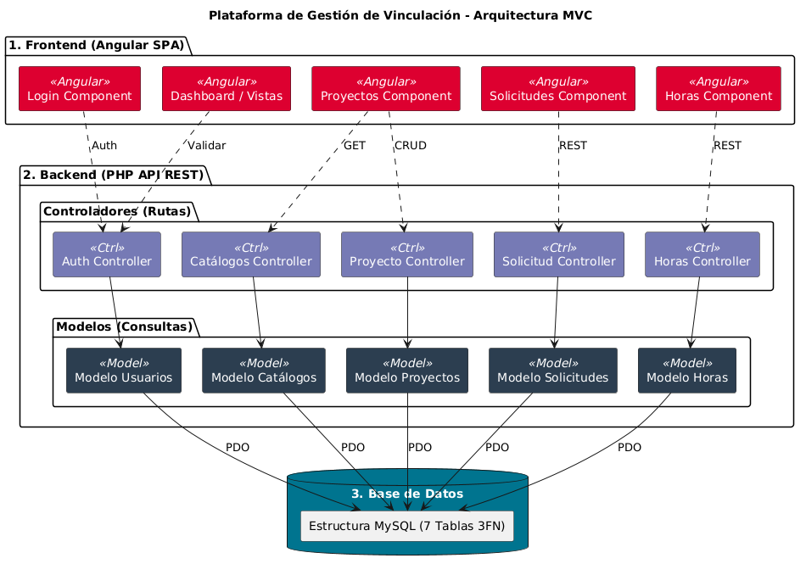

4. Tecnologías Utilizadas:
Tecnología | Uso
Angular | Desarrollo del frontend
PHP | Backend y lógica del servidor
MySQL | Gestión de base de datos
HTML5 | Estructura de interfaces
CSS3 | Diseño visual
TypeScript | Desarrollo Angular
JWT | Gestión de autenticación
Git y GitHub | Control de versiones
XAMPP | Servidor local de desarrollo
Visual Studio Code | IDE principal

5. Módulos del Sistema
5.1 Módulo de Seguridad y Gestión de Accesos
Permite el inicio de sesión de los usuarios utilizando credenciales válidas. El sistema identifica el rol correspondiente y restringe el acceso según permisos.
Funcionalidades
- Inicio de sesión.
- Validación de credenciales.
- Protección de rutas.
- Gestión de sesiones.
- Control de roles.
Roles: Coordinador, tutor académico y estudiante.
5.2 Módulo de Gestión de Proyectos
Permite al coordinador crear, editar, listar y administrar proyectos de vinculación.
Funcionalidades
- Registro de proyectos.
- Edición de proyectos.
- Asignación de tutor.
- Configuración de cupos.
- Gestión de estado del proyecto.
5.3 Módulo de Inscripción de Estudiantes
Permite al estudiante visualizar proyectos disponibles y enviar solicitudes de inscripción.
Funcionalidades
- Visualización de proyectos.
- Validación de cupos.
- Registro de solicitudes.
- Asociación automática estudiante–proyecto.
5.4 Módulo de Registro de Horas
Permite registrar y validar las horas realizadas por los estudiantes.
Funcionalidades
- Registro de actividades.
- Registro de horas.
- Validación por tutor.
- Historial de actividades.
- Acumulación de horas.

5.5 Dashboard de Seguimiento
Muestra indicadores gráficos y métricas del sistema.
Funcionalidades
- Visualización de horas acumuladas.
- Estado de solicitudes.
- Cupos disponibles.
- Estadísticas de proyectos.
- Resumen administrativo.
6. Diseño de Base de Datos
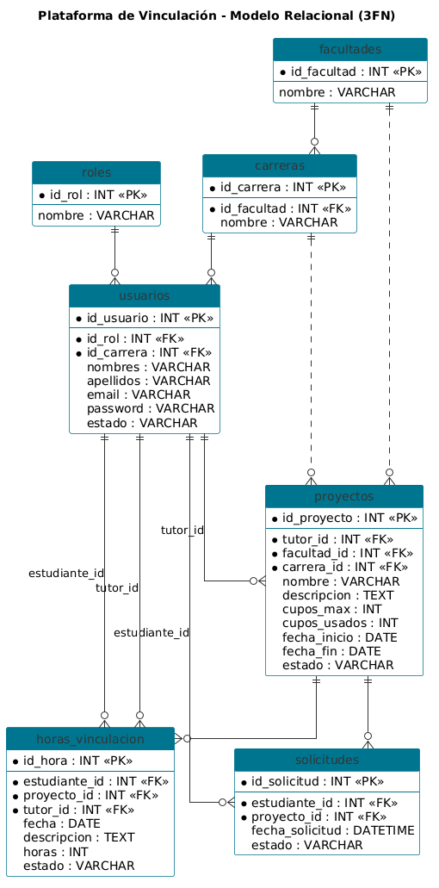
La base de datos relacional será desarrollada bajo reglas de normalización en Tercera Forma Normal (3FN).

6.1 Tabla: roles
Campo | Tipo | Restricción
id_rol | INT | PRIMARY KEY
nombre | VARCHAR(50) | NOT NULL

6.2 Tabla: usuarios
Campo | Tipo | Restricción
id_usuario | INT | PRIMARY KEY
nombre | VARCHAR(100) | NOT NULL
apellido | VARCHAR(100) | NOT NULL
correo | VARCHAR(150) | UNIQUE
password | VARCHAR(255) | NOT NULL
rol_id | INT | FOREIGN KEY
estado | VARCHAR(20) | DEFAULT 'activo'

6.3 Tabla: facultades
Campo | Tipo | Restricción
id_facultad | INT | PRIMARY KEY
nombre | VARCHAR(150) | NOT NULL

6.4 Tabla: carreras
Campo | Tipo | Restricción
id_carrera | INT | PRIMARY KEY
facultad_id | INT | FOREIGN KEY
nombre | VARCHAR(150) | NOT NULL

6.5 Tabla: proyectos
Campo | Tipo | Restricción
id_proyecto | INT | PRIMARY KEY
nombre | VARCHAR(150) | NOT NULL
descripcion | TEXT | NOT NULL
tutor_id | INT | FOREIGN KEY
facultad_id | INT | FOREIGN KEY
carrera_id | INT | FOREIGN KEY
cupos_max | INT | NOT NULL
cupos_usados | INT | DEFAULT 0
estado | VARCHAR(20) | DEFAULT 'activo'
fecha_inicio | DATE | NULL
fecha_fin | DATE | NULL

6.6 Tabla: solicitudes
Campo | Tipo | Restricción
id_solicitud | INT | PRIMARY KEY
estudiante_id | INT | FOREIGN KEY
proyecto_id | INT | FOREIGN KEY
estado | VARCHAR(20) | DEFAULT 'pendiente'
fecha_solicitud | DATETIME | NOT NULL

6.7 Tabla: horas_vinculacion
Campo | Tipo | Restricción
id_hora | INT | PRIMARY KEY
estudiante_id | INT | FOREIGN KEY
proyecto_id | INT | FOREIGN KEY
tutor_id | INT | FOREIGN KEY
fecha_actividad | DATE | NOT NULL
descripcion | TEXT | NOT NULL
horas | DECIMAL(5,2) | NOT NULL
estado | VARCHAR(20) | DEFAULT 'pendiente'

7. Flujo General del Sistema principales
Flujo de autenticación
- El usuario ingresa correo y contraseña.
- El backend valida credenciales.
- El sistema genera un token JWT.
- Angular almacena el token.
- El usuario accede a su dashboard según rol.
Flujo de inscripción
- El estudiante visualiza proyectos.
- Selecciona un proyecto disponible.
- El sistema valida cupos.
- Se registra una solicitud.
- El tutor aprueba o rechaza.
Flujo de registro de horas
- El estudiante registra actividades.
- El tutor revisa la evidencia.
- El tutor aprueba o rechaza horas.
- El sistema actualiza el total acumulado.
8. Conclusión
La Plataforma de Gestión de Proyectos de Vinculación permitirá optimizar los procesos administrativos y operativos relacionados con la vinculación universitaria. La arquitectura MVC, junto con Angular, PHP y MySQL, proporcionará una solución modular, mantenible y escalable, adecuada para futuras mejoras e integraciones.
El presente documento constituye un diseño detallado inicial del proyecto, por lo que su estructura, módulos y componentes podrán estar sujetos a modificaciones y ajustes conforme avance el proceso de desarrollo e implementación del sistema.


Universidad De Guayaquil
Facultad de Ciencias Matemáticas y Físicas
Carrera de Ingeniería en Software

Titulo
Requerimientos:
Plataforma de Gestión de Proyectos de Vinculación

Grupo C
Alay Jessie, Amy Baque, Adrian Gavilanes, Daniel Gualan, Jhon Intriago, Roger Martines, Ricardo Mazzini, Katherine Méndez, Jean Paul Mogollon, Mariela Nuñez

Materia
Construcción de Software
Curso
SOF-S-VE-6-2
Docente
Parrales Bravo Franklin Ricardo
Periodo Lectivo
2026 – 2027 CI
1. Requerimientos Funcionales
A continuación, se detallan los requerimientos funcionales utilizando una estructura descriptiva que incluye actores, precondiciones y criterios de aceptación para facilitar la fase de desarrollo y pruebas.
Identificador | RF01
Nombre | Autenticación y gestión de roles
Actores | Coordinador, Tutor académico, Estudiante
Descripción | El sistema debe permitir a los usuarios iniciar sesión verificando sus credenciales (email y contraseña). Una vez validados, el sistema identificará su rol y protegerá las rutas de la aplicación, redirigiéndolos a su vista correspondiente (dashboard).
Precondiciones | El usuario debe existir en la base de datos (tabla usuarios) con credenciales válidas y un rol asignado.
Postcondiciones | Se genera un token de sesión (JWT) y el usuario ingresa a la interfaz de su rol.
Criterios de Aceptación | - Si el login es exitoso, redirige al dashboard.  - Si las credenciales son incorrectas, muestra mensaje de error 'Credenciales inválidas'.  - Un estudiante no puede acceder a las rutas de creación de proyectos del coordinador.

Identificador | RF02
Nombre | Gestión de proyectos (CRUD)
Actores | Coordinador
Descripción | El coordinador podrá administrar el catálogo completo de proyectos de vinculación. Podrá crear un nuevo proyecto ingresando datos obligatorios (nombre, descripción, tutor, facultad, carrera, cupos máximos), así como editar información de proyectos existentes, eliminarlos lógicamente o listarlos en una tabla interactiva.
Precondiciones | El usuario logueado debe tener el rol de 'Coordinador'.
Postcondiciones | La base de datos (tabla proyectos) se actualiza reflejando la inserción, modificación o eliminación.
Criterios de Aceptación | - Todos los campos obligatorios deben ser validados antes de guardar.  - La lista de proyectos debe reflejar los cambios en tiempo real.  - Al asignar un tutor, este debe existir en el sistema.

Identificador | RF03
Nombre | Inscripción de estudiantes a proyectos
Actores | Estudiante
Descripción | Los estudiantes podrán visualizar en una lista los proyectos de vinculación disponibles para su carrera. Podrán seleccionar un proyecto y emitir una solicitud de inscripción, siempre y cuando el proyecto tenga cupos disponibles.
Precondiciones | El estudiante debe estar autenticado. El proyecto debe estar activo y tener cupos_usados < cupos_max.
Postcondiciones | Se genera un nuevo registro en la tabla 'solicitudes' con estado 'pendiente'.
Criterios de Aceptación | - El sistema debe impedir la inscripción si los cupos están llenos.  - Un estudiante no puede enviar más de una solicitud al mismo proyecto.  - Manejo de concurrencia para evitar que dos estudiantes tomen el último cupo simultáneamente.

Identificador | RF04
Nombre | Registro y control de horas de vinculación
Actores | Estudiante, Tutor académico
Descripción | El sistema permite al estudiante registrar las horas que ha ejecutado en sus actividades (con fecha y descripción). El tutor responsable del proyecto recibirá estas horas y deberá aprobarlas o rechazarlas. El sistema llevará la sumatoria de las horas aprobadas.
Precondiciones | El estudiante debe tener una solicitud en estado 'aceptado' en un proyecto.
Postcondiciones | Se inserta un registro en la tabla 'horas'. Si el tutor aprueba, el total de horas acumuladas del estudiante aumenta.
Criterios de Aceptación | - El estudiante no puede registrar horas que superen el límite exigido por la universidad.  - Solo el tutor asignado al proyecto puede aprobar/rechazar las horas de sus estudiantes.

Identificador | RF05
Nombre | Dashboard de seguimiento visual
Actores | Todos (Coordinador, Tutor, Estudiante)
Descripción | Cada tipo de usuario tendrá un panel de control inicial. El estudiante verá sus horas acumuladas y estado de sus solicitudes. El tutor verá estadísticas de los proyectos a su cargo. El coordinador verá un resumen global de inscripciones y proyectos activos.
Precondiciones | El usuario debe haber iniciado sesión correctamente.
Postcondiciones | La interfaz renderiza gráficos y tarjetas (cards) informativas consumiendo los endpoints de métricas.
Criterios de Aceptación | - La información debe cargarse dinámicamente desde la base de datos (vía API).  - Los datos deben actualizarse cada vez que el usuario ingresa a la vista.

Identificador | RF06
Nombre | Gestión de solicitudes de inscripción
Actores | Coordinador, Tutor
Descripción | Permite visualizar una bandeja de entrada con todas las solicitudes ('pendientes') realizadas por los estudiantes. Los usuarios autorizados podrán revisar el perfil del estudiante y marcar la solicitud como 'aceptada' o 'denegada'.
Precondiciones | Debe existir al menos una solicitud en estado 'pendiente'.
Postcondiciones | El estado de la solicitud cambia en la base de datos. Si se acepta, se resta un cupo disponible al proyecto.
Criterios de Aceptación | - Al aceptar, el contador de 'cupos_usados' del proyecto debe incrementar en 1.  - Si la solicitud es denegada, el cupo no se afecta y el estudiante puede aplicar a otro proyecto.

Identificador | RF07
Nombre | Asignación y visualización de tutores
Actores | Coordinador, Tutor
Descripción | El coordinador asocia a un docente (Tutor) como responsable de un proyecto. Una vez asignado, el Tutor solo tendrá permisos para ver y gestionar la información, estudiantes y horas que pertenezcan estrictamente a los proyectos bajo su tutela.
Precondiciones | El proyecto debe estar creado y el usuario tipo 'Tutor' debe existir.
Postcondiciones | Se establece la relación (clave foránea tutor_id) en el proyecto.
Criterios de Aceptación | - Un tutor no puede ver ni modificar datos de proyectos asignados a otros docentes.  - Un proyecto debe tener obligatoriamente un tutor responsable.

2. Requerimientos No Funcionales

Identificador | RNF01
Nombre | Rendimiento y Tiempos de Respuesta
Descripción técnica | La comunicación entre el frontend (Angular) y el backend (PHP) debe ser fluida para no degradar la experiencia de usuario. Las consultas SQL deben estar optimizadas.
Criterio de evaluación / Métrica | El tiempo máximo de respuesta para peticiones GET y POST simples a la API REST debe ser menor a 1 segundo en condiciones normales de red.

Identificador | RNF02
Nombre | Seguridad y Protección de Datos
Descripción técnica | El sistema debe prevenir accesos no autorizados y ataques comunes Las rutas de la API y de Angular deben estar protegidas.
Criterio de evaluación / Métrica | - Uso de consultas preparadas (PDO) en PHP.  - Contraseñas hasheadas en base de datos.  - Autenticación y control de sesión mediante la generación de Tokens de Acceso seguros desde el backend.  - Validación de permisos y protección de rutas en la API verificando el token activo del usuario.

Identificador | RNF03
Nombre | Arquitectura Web y Escalabilidad
Descripción técnica | El código debe mantener una separación estricta de responsabilidades permitiendo mantenimiento y escalabilidad a futuro.
Criterio de evaluación / Métrica | - El frontend (Angular) y el backend (PHP) deben operar en dominios/puertos distintos y comunicarse solo mediante JSON.  - Uso de MVC en el lado del servidor.

Identificador | RNF04
Nombre | Usabilidad e Interfaz Responsiva
Descripción técnica | La interfaz de usuario debe ser moderna, intuitiva y adaptarse a distintos tamaños de pantalla (computadoras, tablets, móviles).
Criterio de evaluación / Métrica | - El diseño debe construirse usando flexbox/grid o un framework CSS  - Los botones y textos deben ser legibles sin necesidad de hacer zoom en dispositivos móviles.

Identificador | RNF05
Nombre | Persistencia e Integridad
Descripción técnica | El modelo de datos debe garantizar que no existan datos huérfanos y que la información sea redundante de forma controlada.
Criterio de evaluación / Métrica | - El motor de base de datos será MySQL.  - El modelo debe cumplir con la Tercera Forma Normal (3FN).  - Todas las claves foráneas deben tener reglas estrictas de integridad (ON DELETE RESTRICT/CASCADE).


Universidad De Guayaquil
Facultad de Ciencias Matemáticas y Físicas
Carrera de Ingeniería en Software

Titulo
Bitácora:
Plataforma de Gestión de Proyectos de Vinculación

Grupo C
Jessie Alay, Amy Baque, Adrian Gavilanes, Daniel Gualan, Jhon Intriago, Roger Martines, Ricardo Mazzini, Katherine Méndez, Jean Paul Mogollón y Mariela Nuñez

Materia
Construcción de Software
Curso
SOF-S-VE-6-2
Docente
Parrales Bravo Franklin Ricardo
Periodo Lectivo
2026 – 2027 CI

Grupo C | Bitácora 1
Fecha | 06 de mayo del 2026
Integrantes | Jessie Alay, Amy Baque, Adrian Gavilanes, Daniel Gualan, Jhon Intriago, Roger Martines, Ricardo Mazzini, Katherine Méndez, Jean Paul Mogollon, Mariela Nuñez.
Aspectos tratados
- Socialización general del proyecto.
- Elección del tema del del proyecto y tecnologías a utilizar.
- Creación de lo documentos base del proyecto.
- Planteamiento de lo módulos y componentes que conformarán el proyecto

LISTA DE PARTICIPANTES
Nombre y Apellido | Participación
Jessie Alay | 100%
Amy Baque | 100%
Adrian Gavilanes | 100%
Daniel Gualan | 100%
Jhon Intriago | 100%
Roger Martines | 100%
Ricardo Mazzini | 100%
Katherine Méndez | 100%
Jean Paul Mogollon | 100%
Mariela Nuñez | 100%

Nota: aún no se designan responsabilidades especificas

Grupo C | Bitácora 2
Fecha | 08 de mayo del 2026
Integrantes | Jessie Alay, Amy Baque, Adrian Gavilanes, Daniel Gualan, Jhon Intriago, Roger Martines, Ricardo Mazzini, Katherine Méndez, Jean Paul Mogollon, Mariela Nuñez.
Aspectos tratados
- Repartición de los módulos definitivos
- Socialización del modo de trabajo (desarrollo)
- Planteamiento y desarrollo de los requerimientos del proyecto
- Desarrollo del documento de alcance y requerimientos

LISTA DE PARTICIPANTES
Nombre y Apellido | Participación
Jessie Alay | 100%
Amy Baque | 100%
Adrian Gavilanes | 100%
Daniel Gualan | 100%
Jhon Intriago | 100%
Roger Martines | 100%
Ricardo Mazzini | 100%
Katherine Méndez | 100%
Jean Paul Mogollon | 100%
Mariela Nuñez | 100%

Grupo C | Bitácora 3
Fecha | 11 de mayo del 2026
Integrantes | Jessie Alay, Amy Baque, Adrian Gavilanes, Daniel Gualan, Jhon Intriago, Roger Martines, Ricardo Mazzini, Katherine Méndez, Jean Paul Mogollon, Mariela Nuñez.
Aspectos tratados
- Desarrollo del documento de alcance: definición de los módulos del proyecto y su diseño detallado
- Avance en el desarrollo en los 5 módulos del proyecto
- Creación del repositorio principal del proyecto y sus carpetas
- Planteamiento de la base de datos (inicial)
LISTA DE PARTICIPANTES
Nombre y Apellido | Actividad/modulo asignado | Participación
Jessie Alay | Módulo 3: Motor de inscripción automatizada | 100%
Amy Baque | Módulo 1: Seguridad y gestión de accesos | 100%
Adrian Gavilanes | Módulo 1: Seguridad y gestión de accesos | 100%
Daniel Gualan | Módulo 2: Configuración de proyectos y cupos | 100%
Jhon Intriago | Módulo 4: Auditoría y registro oficial de horas | 100%
Roger Martines | Módulo 5: Dashboard de Seguimiento Estudiantil | 100%
Ricardo Mazzini | Módulo 3: Motor de inscripción automatizada | 100%
Katherine Méndez | Módulo 5: Dashboard de Seguimiento Estudiantil | 100%
Jean Paul Mogollon | Módulo 2: Configuración de proyectos y cupos | 100%
Mariela Nuñez | Módulo 3: Motor de inscripción automatizada | 100%

